1. 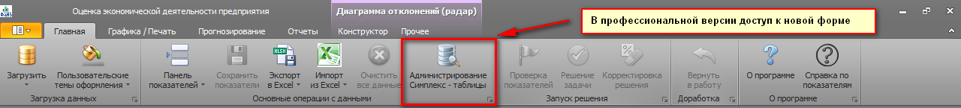Добавлена новая форма для администрирования Симплекс – таблиц. Кнопка вынесена на основную область панели инструментов **Главная** на вкладке **Основные операции с данными**:

рис. 1. Вид на панель инструментов в полноэкранном режиме.

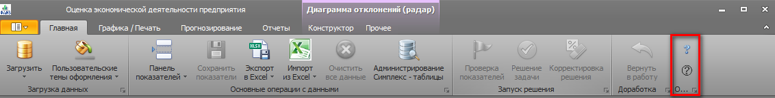Обращаю внимание, что при работе с программной в режиме неполного окна или при очень низком разрешении, размер ряда кнопок может автоматически принять уменьшенный аналог отображения. Ниже пример такого отображения. «Съедать» кнопки начинает справа – налево. Поведение автоматическое, изменению не подлежит.

рис. 2. Вид на панель инструментов при пользовательском размере окна.

1. Новая форма для администрирования симплекс – таблиц. Доступ к форме вынесен в профессиональной версии, во всех остальных кнопка видна, но форму открыть нельзя. Ниже приведен начальный вид при загрузке формы:

*В новом модуле доступны следующие операции:*

* Загрузка из базы в 3 таблицы на форме: для показателей, для доп., переменных, допустимых к редактированию, и таблицы Гаусса;
* Сохранение сделанных изменений в таблицах напрямую в соответствующие таблицы базы данных;
* При необходимости – восстановление исходной таблицы в базе данных (как для М – задачи, так и для базового Гаусса);
* Очистка таблиц в трех режимах, смотря как будет работать пользователь для М – задачи и отдельно очистка таблицы Гаусса;
* Экспорт в MS Ексель всех таблиц;
* Предпросмотр и печать по всем таблицам;
* Гибкие механизмы фильтрации по таблицам, поиск нужных показателей;
* При переключении вкладок – переключается фокус на таблицы. М – задача на первую таблицу, Гаусс на третью. Это сделано для максимально удобства работы пользователю.

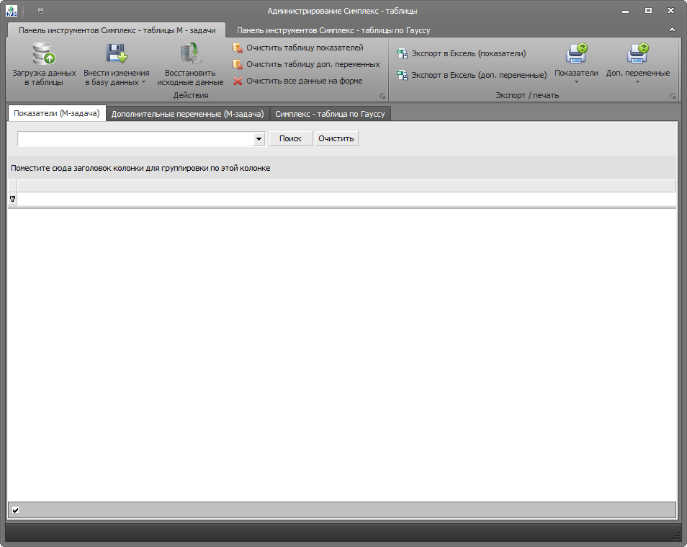

рис. 3. Исходный вид при открытии формы.

1. 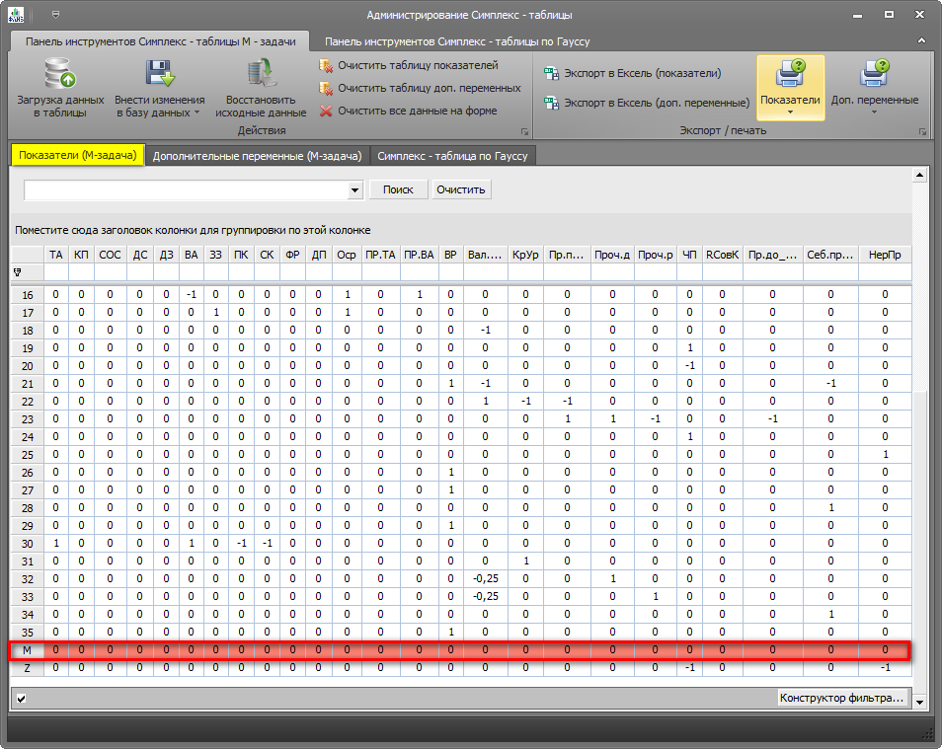Загрузка данных во все таблицы производится по кнопкам **Загрузка данных в таблицы,** и **Загрузка данных** в случае таблицы Гаусса

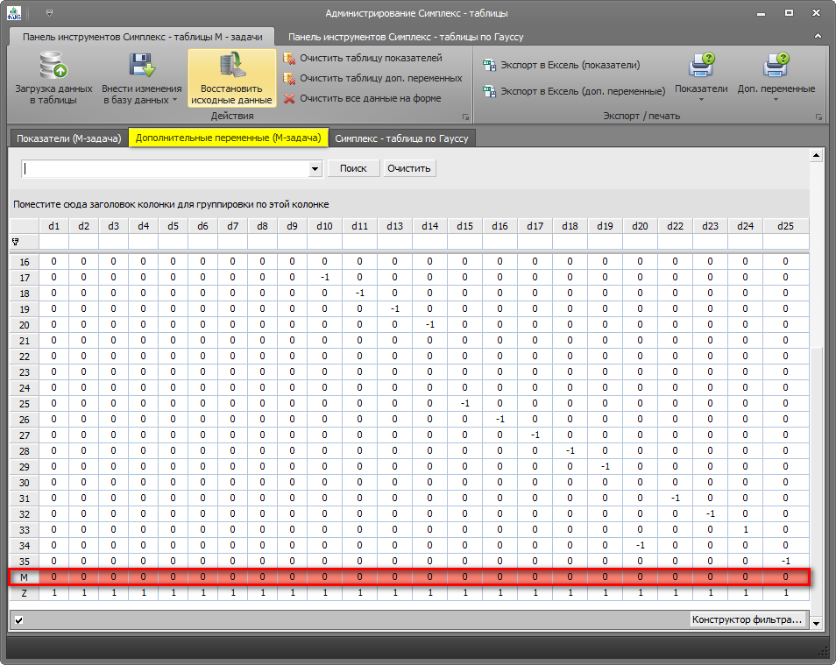

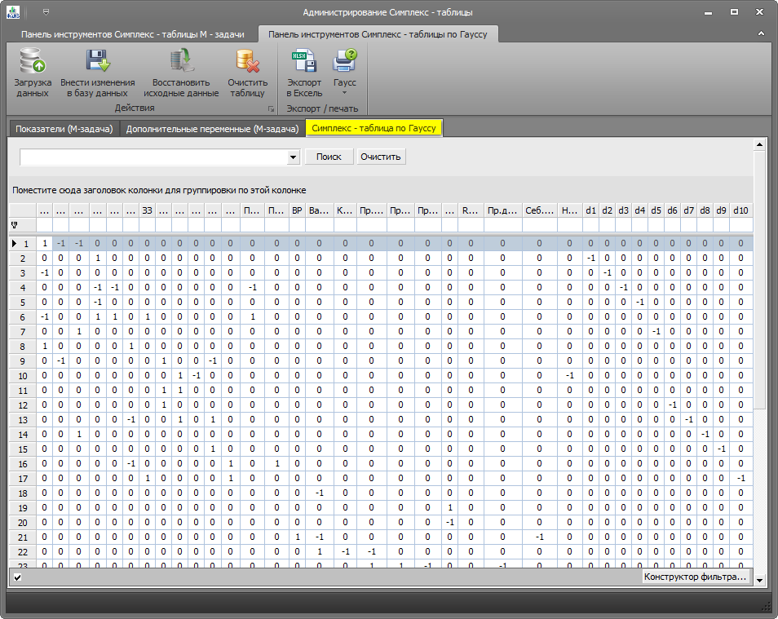

По набору данных М – задачи. Для редактирования доступны все 25 финансовых показателей и 23 исходные дополнительные переменные, которые были в родительской версии (Ексель). 23, потому что 2 столбца, где нет ни одного значения, мы удаляли. Столбцы с переменными, которые пришлось вводить для приведения таблицы к канонической форме – для редактирования недоступны. Знаки в СЛУ, которые определяют макет симплекс – таблицы, и они же определяют остальные необходимые переменные, также недоступны. Столбец B(i), который потом автоматически заполняется показателями с формы, также недоступен. Отдельно на скриншотах выделена M – строка, редактирование этой строки закрыто, поскольку не выводить ее я не могу, дополнительно выделил ее красным цветом. Напоминаю, что эта строка заполняется специальным образом, согласно алгоритма М – задачи, на основании загруженных данных, соответственно, задавать самому значения означает заведомо поломать решение и получить неверные результаты. В принципе, любое действие, которое требует пересмотра канонической формы запрещено, поскольку это уже другая задача. Нельзя отсортировать столбцы, удалить столбцы или строки или наоборот добавить. Аналогично и с таблицей Гаусса, но там попроще. Там не участвует ни М – строка, ни Z, нет дополнительных столбцов, кроме тех, что были заданы изначально.

*Цель это формы* – позволить влиять на начинку базы, для решения поставленной изначально бизнес – задачи. Возможные сценарии:

* Поиск и исправления каких-то ошибок в базе. Я это не исключаю, поскольку ситуации такие были, и по моей вине, и исходно в родительском файле тоже были обнаружены ошибки;
* Факторы, которые влияют на систему ограничений, а, соответственно, и на коэффициенты в симплекс – таблице тоже могут претерпевать изменения и может потребоваться пересмотр в каких-то моментах ряда значений (новые методики, изменение законодательства), а это уже совсем другое решение на выходе и другая аналитическая интерпретация;
* Утверждать не могу, но, наверно, система ограничений вряд ли может претендовать на звание единственно верной и подходящей под любую организацию. Как не крути, это условия, по которым конкретная фирма должна решать конкретную задачу. И если предположить, что сами алгоритм и структура СЛУ незыблемы, а значит и матрицы вполне рабочие, то сами коэффициенты могут отличаться от организации к организации;
* Возможно, для вывода, экспериментальным путем, наиболее подходящих коэффициентов симплекс – таблицы или строки ограничений также потребуется «погонять» решение. Т.е., есть возможность проверить свои теоритические выкладки и попробовать задать новые коэффициенты, чтобы получить решение, которое еще лучше справляется с поставленной задачей.

1. 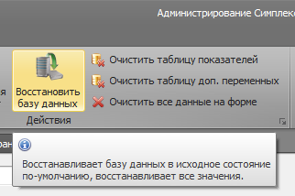Восстановление данных. В базе данных я сделал точные копии текущих таблиц. При необходимости вернуть базу в исходное состояние кнопка восстановления данных решает эту проблему. Т.к., у нас используется локальная база данных, а не сервер, то про механизмы бэкапирования, говорить не приходится. Но тем не менее, способ отката после экспериментов или неудачной модификации матрицы реализован. Технически посылается 2 запроса, на очистку текущей таблицы в базе и копирования всех данных из копии исходной таблицы.
2. Сохранение изменений. Так как, для удобства пользователя симплекс – таблицы выносятся в gridcontrol’ы, то и сохранение производится таблично. Например, по М – задаче, 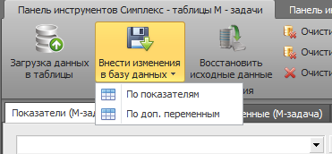пользователь может никогда даже не взглянуть на коэффициенты доп., переменных, но активно модифицировать показатели и наоборот. Соответственно, для упрощения работы и уменьшения времени обращения к базе реализовал способ, который сохраняет нужный кусочек в таблице базы данных. В таблице Гаусса, проще, там нет частей, сразу вся таблица. Для сохранения кнопка с традиционным выпадающим списком. При успешном сохране­нии, как обычно, выводится информационное сообще­ние пользователю. При получении ошибки ее текст для анализа причин.
3. 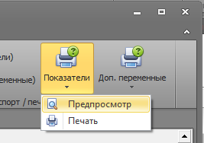По аналогии с отчетами и основными таблицами, настроил предпросмотр и печать. Т.е., также переопределил внешний вид, для наиболее комфортного и подходящего внешнего вида. Для каждой таблицы своя пиктограмма.
4. Также базовые операции по экспорту таблиц в Ексель и очистки данных в трех вариациях настроены по аналогии с остальными модулями в программе. Ничего нового, стабильный хороший функционал.
5. Последний пункт по описанию операций – это поиск нужных показателей, по сути фильтрация данных. Не став ничего городить, я просто настроил все механизмы фильтрации, которые предоставляет gridcontrol. Соответственно, пользователь может искать значения любым удобным для него способом:

* Конструктор фильтра;
* Общий поиск по выбранной таблице;
* Пользовательский автофильтр;
* Фильтр по столбцу.

Изначально, я хотел еще реализовать свой механизм поиска, по аналогии с динамическим отчетом через контролы CheckBoxList, в которые загнать все показатели в один такой лист и номера строк системы ограничений в другой. Т.е., идея была в том, чтобы искать конкретные ячейки, на стыке выбранного (ых) показателя (ей) и соответствующей (их) строки (к) из системы ограничений. И даже реализовал удобную панель с такими контролами, перенес и адаптировал механизм по обработке выделенных элементов в листе, но столкнулся со сложностью применить полученные строки для фильтрации по самой таблице. Как и многое другое, подобных механизмов нет, надо придумывать и подбирать алгоритмы, что не самая тривиальная задача. Но так как у нас и без этого достаточно серьезный инструментарий для поиска, то изобретать велосипед не стал, а настроил существующие механизмы. Все их вы уже видели и должны были попробовать в работе, но все равно приведу скриншоты по каждому из них.

Небольшое отступление касаемо всей формы в целом и механизма фильтрации в частности. Изначально, я хотел не этого. Вообще не хотел таблиц. Как когда-то описывал в файле **Раскрытие идей,** планировал построить удобный для пользователя режим вывода данных. Смысл был в том, чтобы динамически, на основе данных таблицы, формировать макет, напоминающий саму систему ограничений, только вместо коэффициентов textbox’сы или label’лы (как в факторном анализе). Т.е., по сути динамически формировать вывод уравнений, т.к., это выглядело бы на бумаге, но программными средствами. На выходе было ба система из 37 уравнений, где в каждом уравнении не больше 5-10 переменных, но не 85. И то 10 - это максимум, в основном их по 4-5 на строку. Мне кажется, это намного проще и понятней чем, таблицы. Соответственно, к такому виду и сохранение данных придумать просто, как внесли данные в ячейку, сразу улетело в базу. Попытался реализовать методы, но в итоге бросил идею, дошел до таких противоречивых моментов, которые не имеют адекватного решения. Не было идей даже очень долгих и сложных. На скриншоте ниже пример попытки реализовать такую обработку по имеющимся данным.

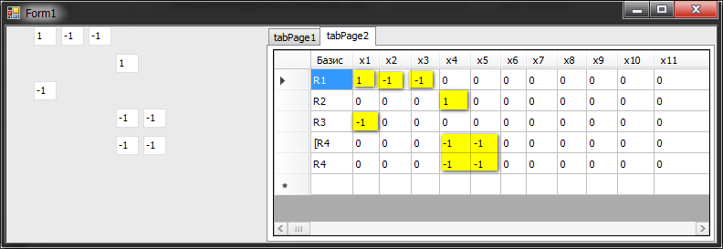

1. Я смог реализовать алгоритм обработки таблицы (не важно из базы напрямую или из грида), и динамически создавать столько меток, сколько ненулевых значений и располагать их на форме также как они расположены в таблице.
2. Смог придумать алгоритм обработки ячеек для сохранения в базе и само сохранение, разумеется. На основании индексов расположения + маленько математики, и мы получаем пару (i, j), которая указывает на расположение элемента в базе. Дорисовать такие же динамические label’лы с названием коэффициентов - это уже дело техники. Пример, 1∙TA -1∙КП -1∙СОС и т.д.
3. НЕ смог придумать алгоритм по обработке всех меток, чтобы выполнять «сжатие» и умещать компактно. Т.к., метки повторяют расположение в таблице, то получается очень широкая форма, на СЛУ это никак не похоже. Нужно уметь управлять ее пустыми ячейками и где нужно передвигать метки, чтобы они располагались рядом, а не через промежутки. Но сжать по ширине не вышло. Пример вывода – это как раз то, что слева на скриншоте. Видите, чем больше нулей было в таблице, тем дальше друг от друга метки.
4. Только под конец сообразил, что я изначально вывожу ненулевые элементы. А если потом потребуется какие-то из них занулить, а какие-то нулевые, наоборот, перевести в единички, к примеру? Т.е., нужно всегда уметь динамически управлять содержимым и построением визуального макета, на основе этого содержимого. Все. На этом все встанет. Решение не нашел.

Поэтому выход нашел в разбиении таблиц и использовании имеющихся механизмов поиска. Вроде, тоже получилось весьма неплохо.

1. 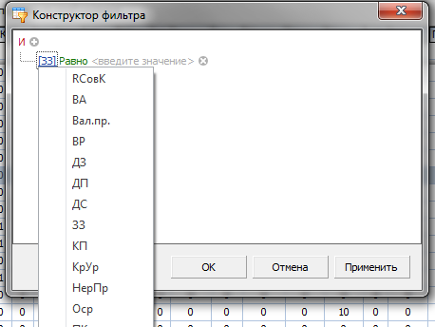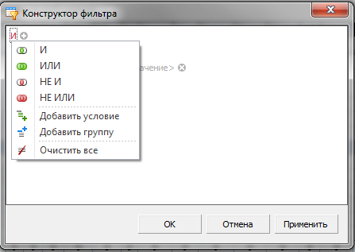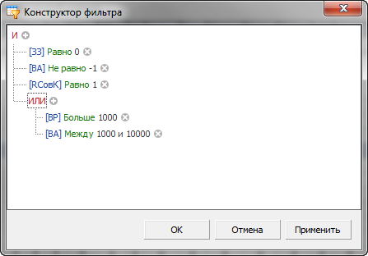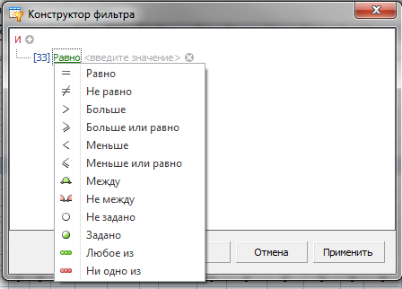**Конструктор фильтра.** Находится сразу под таблицей отдельной строкой.

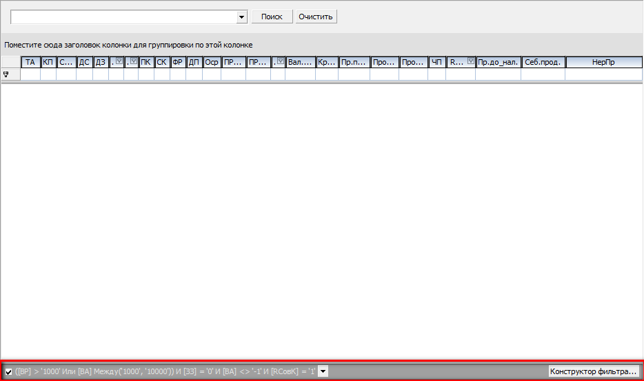

рис. 4. Показ данных с наложением построенного фильтра.

*Для снятия фильтра достаточно снять галочку в строке конструктора фильтра*.

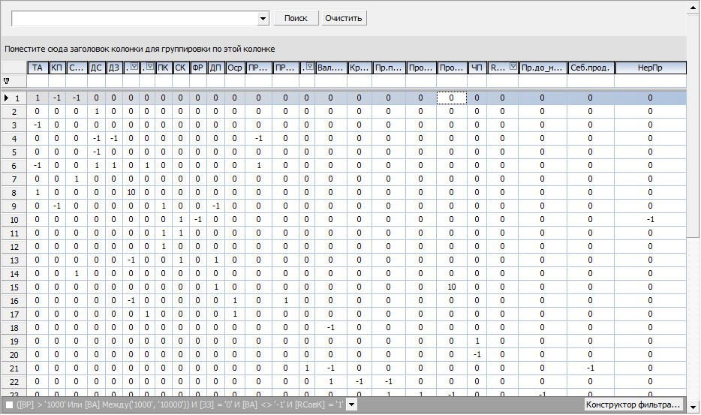

*Также, конструктор фильтра сохраняет историю запросов, что позволяет сократить время на повторении операций.*

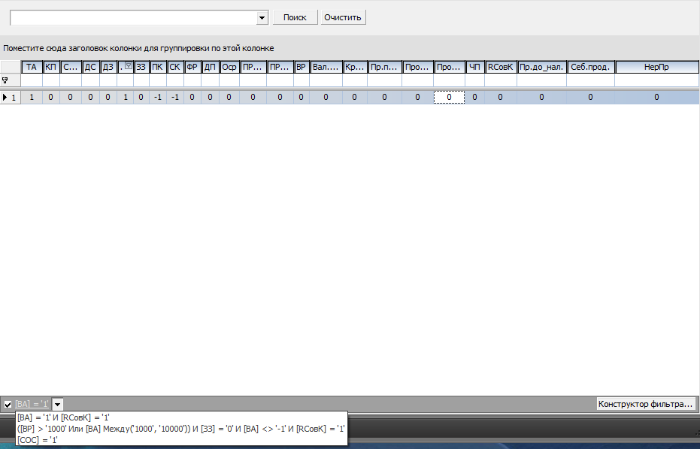

1. **Фильтр по столбцу.**

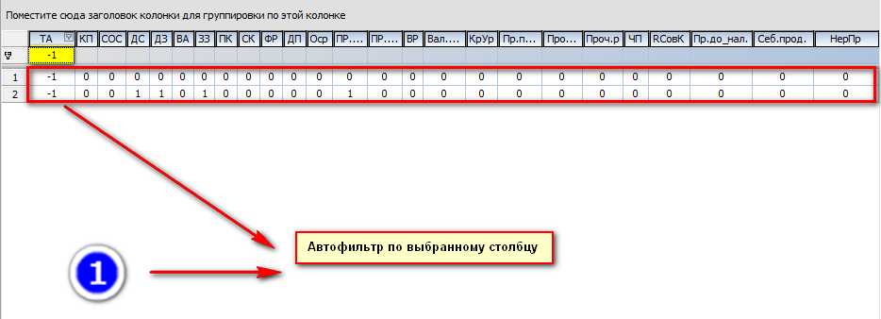

1. **Общий поиск по таблице.**

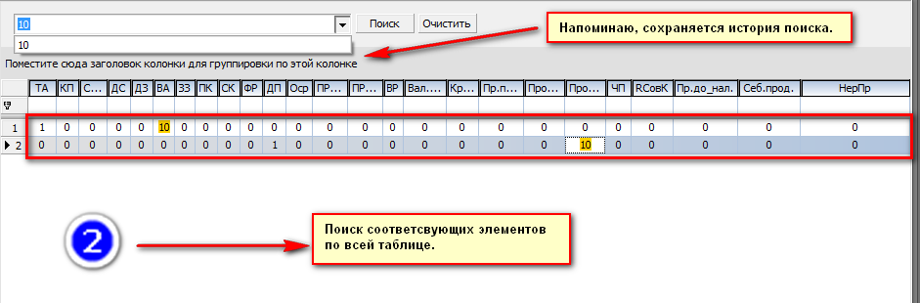

1. 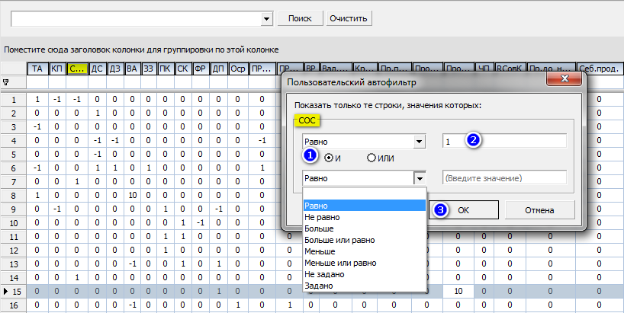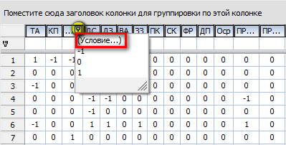**Пользовательский автофильтр.**